Командный конкурс по информатике 2012
Синекольчатый Осьминог–командир в поиске сокровищ. Команду также входят: кот Федор Иванович, овечка Бланш, кролик Разумный и пес Верный.
Осьминог собирал свою команду очень тщательно – ведь их ждут разнообразные приключения!

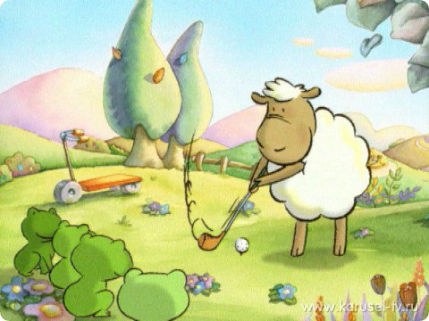
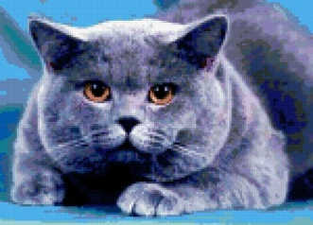
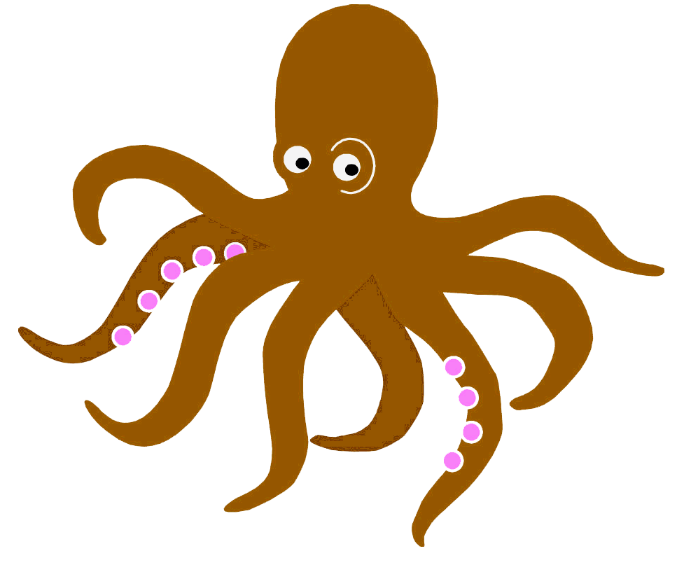

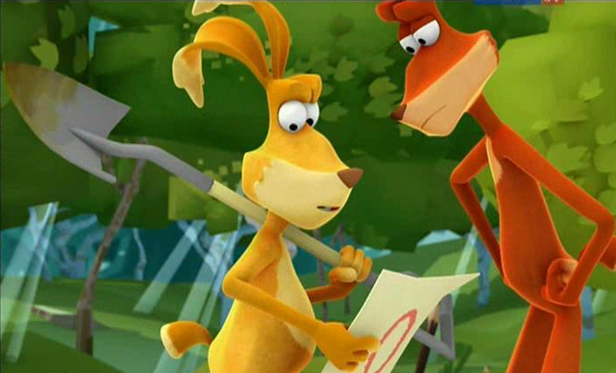

РАЗМИНКА
1. Котлеты и булочки.
Компания друзей села обедать. Если перемножить количество съеденных Котом котлет (К) на количество съеденных им же булочек (Б), то получиться 24(К*Б). Пес съел в два раза больше котлет, чем Кот (К*2), но в три раза меньше булочек (Б:3). Если перемножить количество котлет и булочек, съеденных Псом, сколько получится?
2. По росту стройся!
Расположи имена друзей в порядке убывания роста:
Пес превосходит ростом Кота, Овечка ниже Кролика, Кот ниже Осьминога, а Кролик намного короче Осьминога.
3. Пары
Класс шел в кино парами. Коля оглянулся и насчитал 4 пары, потом посмотрел вперед и увидел еще 3 пары одноклассников. Сколько человек в классе?

Команда класса _______________

ПРАКТИЧЕСКАЯ ЧАСТЬ
На РАБОЧЕМ СТОЛЕ вашего компьютера есть папка ИГРА 2012, в ней - документ WORD«РЮКЗАК»
Откройте его и не закрывайте до конца конкурса. После каждого ответа СОХРАНЯЙТЕ результат!

Итак, команда собрана, пришло время приключений!
Давно уже Синекольчатый Осьминог слышал в моряцких тавернах и читал на форумах охотников за сокровищами о таинственном кладе – Золоте Инков, которое будто бы спрятано на таинственном острове, затерянном в океане.
Все поиски начинаются с карты, вот и карта появилась – кролик Разумный и пес Верный нашли ее на чердаке дома бабушки пса, когда разбирали старые вещи. Друзья сначала не придали находке значения, тем более что карта была пуста, и не одного объекта на ней не было.
Откройте с помощью PAINT рисунок КАРТА
Постепенно Осьминог и овечка Бланш собрали туманную и разрозненную информацию об острове и выяснили главное – координаты острова 35⁰ и 17⁰! Первое число обозначает широту, второе – долготу. Но снова трудности – известны только числа, неясно в Северном или Южном полушарии, на Западе или Востоке от нулевого меридиана находится остров. И друзья принялись изучать морские карты…
Откройте файл карта мира.
- Используя КАРТУ и рисунки островов, а также координаты, найдите нужный остров и запишите его НАЗВАНИЕ и КООРДИНАТЫ в рюкзак! (3 б)Поставьте на карте мира точку – где примерно находится остров сокровищ (2 б).
Кокосовый остров | Остров Билла | Ледовый остров | Метеоритный остров
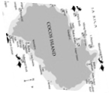 | 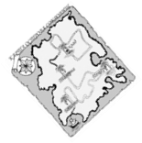 | 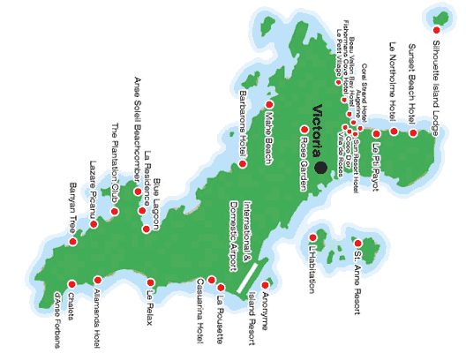 | 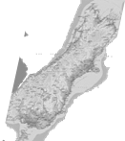
Самый северный остров – Ледовый, самый южный – Метеоритный, самый западный – Билла, самый восточный Ледовый. К востоку от Метеоритного лежит остров Билла. Остров Билла, Кокосовый и Метеоритный лежат в Южном полушарии.
Ответьте на вопросы:
- Как называется остров сокровищ?
- В Северном или Южном полушарии он находится?
- В Западном или Восточном?
Запишите в рюкзак все, что вы узнали по образцу:
Остров КРУГЛЫЙ 49⁰ Северной широты и 34⁰ Восточной долготы.

Наконец экспедиция отправилась в путь. Достигнув острова, друзья высадились на его юго-западной оконечности. Была проведена разведка котом и псом, а овечка Бланш собирала сведения, полученные друзьями, наносила их на пустую карту. Синекольчатый Осьминог из ранее собранных сведений составил карту сокровищ, используя только объекты, связанные с их тайной.
- Скопируй только те слова, которые встречаются в формации Осьминога в РЮКЗАК (1 б). Нанеси их на КАРТУ (3 б)
Разведчик Кот Федор Иванович  Там, где мы высадились, большое болото постепенно переходит в редкий лес, который тянется вдоль всего западного побережья, идти там очень удобно, видно все вокруг. Там, где море образует небольшой заливчик, виднеется маленькая пещера, но подхода с берега к ней нет – слишком круто даже для меня! Возможно, во время отлива она доступна с воды. На западном мысе стоит древний маяк, но он не работает. В самом центре острова я обнаружил развалины таверны «Одноглазый Билл» и около нее- огромную пальму. На северо-восточном мысе – разрушенная ферма, на которой разводили экзотических птиц, До сих пор на острове полно попугаев, они очень шумят, но поймать ни одного не удалось! Мяу! | Слова, которые Осьминог нашел на форуме охотников за сокровищами:  пальма, попугай, таверна, маяк, пещера, сокровища, дорога.  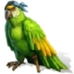  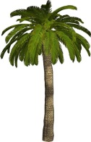
Разведчик Пес Верный
Я отправился на восток, болото скоро кончилось, я дошел до залива, который вдается в берег, вокруг него растет густой непроходимый лес – настоящие джунгли! Я обошел их и за заливом обнаружил пещеру, в ней явно кто-то жил, я нашел старую книгу, изъеденную мышами. Восточное побережье дальше к северу покрыто молодыми пальмами. На самом севере острова есть удобная бухта, остатки каменных фигур с огромными ушами стоят на берегу.Вернулся я по еле заметной тропинке¸ она тянется от бухты до болота, по дороге видел таверну.
Итак, все объекты на карту нанесены,но где сокровища, по-прежнему не известно! Кролик Разумный решил исследовать книгу, которую нашел Пес, она вся была испорчена, но вдруг из книги выпали обрывки записки!
- Сложи послание Старого Билла (2 б) напиши текст в РЮКЗАК и нарисуй маршрут (2 б) на карте!















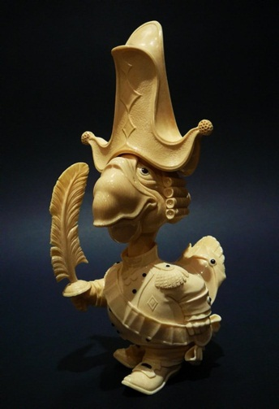
Команда высадилась на остров. То,что пес принял за тропинку, оказалось старой, полуразрушенной дорогой и решено было отправиться по ней. Сначала друзья не видели не одной пальмы, но когда углубились внутрь острова, пальм стало попадаться все больше и больше, и почти на каждой сидел попугай и кричал ехидно-ехидно!
Кролик, подумав, сказал: наверное, и пальма должна быть особенная и попугай такой, что не улетает с нее!
Точно! Самая большая пальма растет у таверны – воскликнули хором пес и кот. И что же увидели друзья, когда подошли к пальме – вырезанного из дерева попугая!
Нарисуй на карте КРАСНЫМ цветом маршрут друзей.(1 б)

«Получается, нам нужна эта пещера?» - воскликнул Синекольчатый. Но туда же не попасть!
- Выбери способ действий для друзей, запиши его в РЮКЗАК. (1 б)

Пещера оказалась огромной, состоящей их нескольких ответвлений. Осьминог остался в первом зале, а друзья разошлись по 4-м коридорам. Каждый из них вернулся по своему коридору и принес карту.
- Нарисуй план пещеры. Открой файл ПЕЩЕРА. Пользуйся инструментом ПРЯМОУГОЛЬНИК. Проходы между залами рисуй как красный ТРЕУГОЛЬНИК. (6 б)
У каждого зала только дин вход и один выход.
Кот пошел в левый коридор. Он прошел 2 зала, повернул направо и прошел еще 2 комнаты. Потом он вернулся.
Пес – в правый коридор. Он прошел 3 комнаты, повернул налево и прошел еще 2 зала. Пес попал в огромный зал, куда попадал солнечный свет.
Овечка пошла левый прямой коридор. Она прошла всего 2 комнаты и повернута направо. Там была еще одна комната.
Кролик – в прямойкоридор справа. Прошел 1 зал и повернул направо – еще в 1 зал.

Где же сокровища? И снова помогла информация, заранее собранная Овечкой Бланш.
Определи по данному тексту, зал, в котором спрятаны сокровища.Поставь крестик в нужном месте (1 б)
Этот зал самый далекий… Нужно пройти 4 зала, он будет пятый…

Да вот же – плита прикрывает люк!
ПОЗДРАВЛЯЕМ, ДРУЗЬЯ!
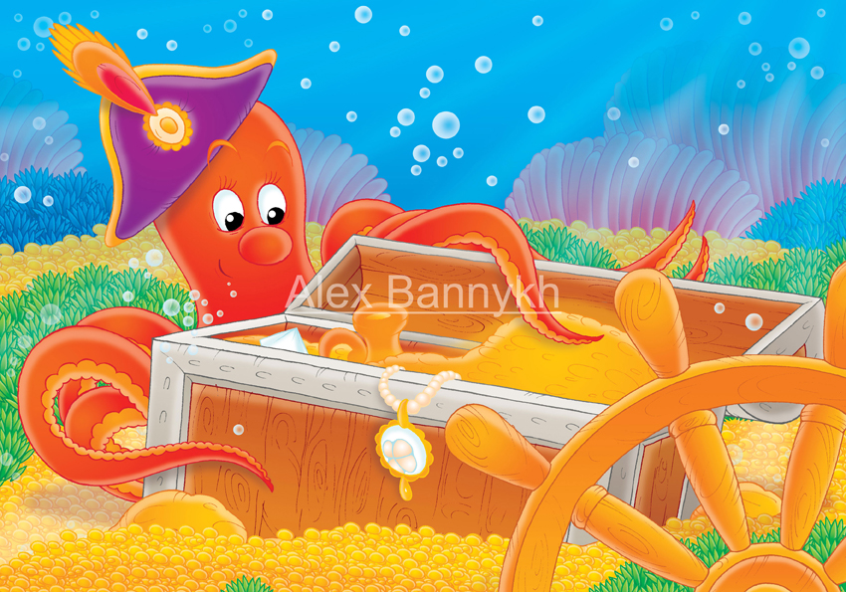

Конец!

Сохраните все документы.

